Розпакуй make.rar , щоб вийшла папка make



В папці запусти cmd

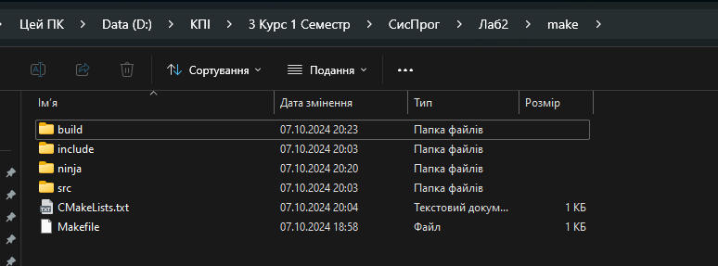  
  
git add build Makefile

git add build CMakeLists.txt

git add src

git add include

В гітхабі створюєш новий репозиторій (назва не важлива)

копіюєш це і пишеш в термінал

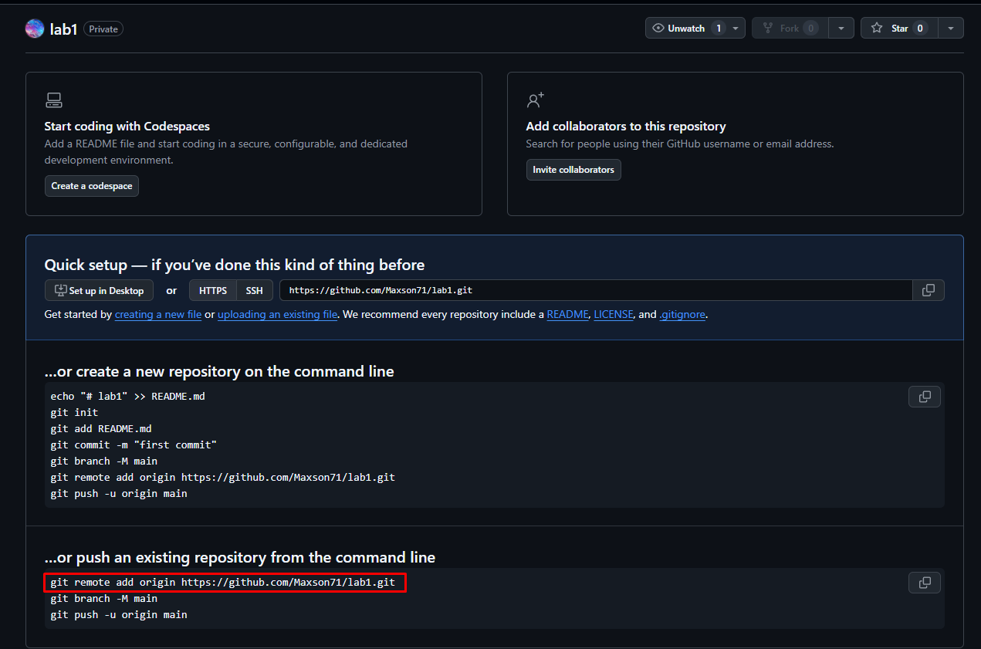

git push -u origin master

В класрум скидаєш посилання на гітхаб репозиторій

і ці 2 файли

